PHIẾU HỌC TẬP MÔN GDCD - TUẦN 14
Bài 5: TỰ LẬP (TIẾT 2)

3/ Ý nghĩa
- Giúp chúng ta tự tin, có bản lĩnh cá nhân.
- Giúp chúng ta thành công trong cuộc sống.
- Xứng đáng được người khác yêu mến, kính trọng.

4/ Cách rèn luyện
- Chúng ta cần chủ động làm việc.
- Tự tin và quyết tâm khi thực hiện hành động.
- Học sinh rèn luyện tính tự lập trong học tập, công việc và sinh hoạt hằng ngày.

HƯỚNG DẪN VỀ NHÀ
- HS chép bài vào tập.
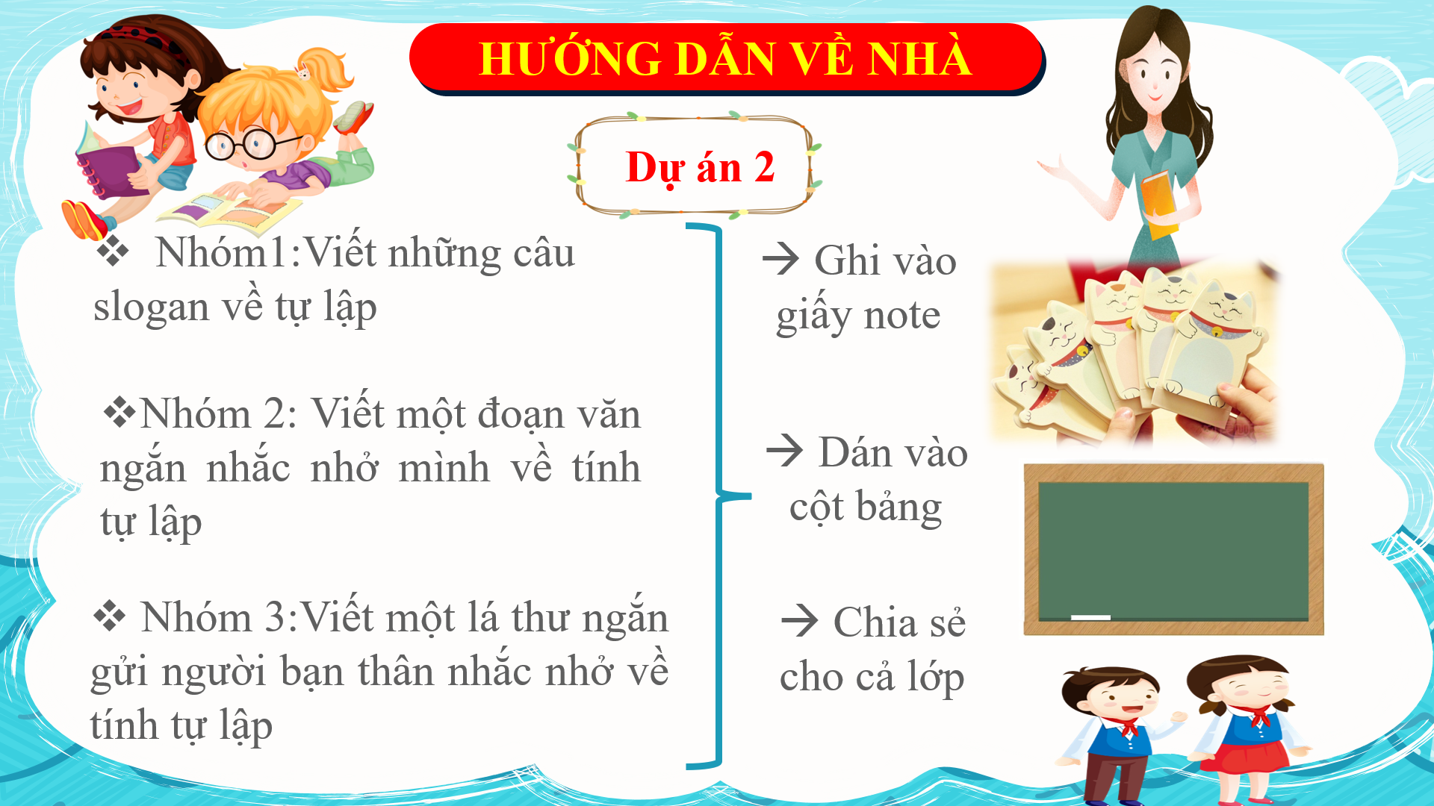

HS chụp hình Bài viết và Bài tập gửi vào nhóm GDCD để GV kiểm tra.

